DAFTAR PUSTAKA

Afrizal, Metode Penelitian Kualitatif , Jakarta: Rajawali, 2015.
Almubarok, Zaim. Membumikan Pendidikan Nilai, Bandung: CV.Alfabeta, 2008.
Al- Barry, M. Dahlan, Kamus Modrn Bahasa Indonesia ( Yogyakarta : Arloka, 2001.
Aswan Zain, dan Syaiful Bahari. Strategi Belajar Mengajar, Jakarta: PT Rineka Cipta 2010.
Daryanto, Media Pembelajaran, Bandung: Satu Nusa, 2011.
Fajri, Pendidikan Karakter, Jakarta: As-Prima Pustaka, 2012.
Gunawan, Heri, Pendidikan Karakter Konsep dan Implemetasi Bandung:Alfabeta, 2014.
Hamalik, Oemar. Kurikulum dan Pembelajaran, Jakarta: Bumi Aksara 2005.

Hamzah, B. Uno. Teori Motivasi dan Pengukuranya, Jakarta : Bumi Aksara 2008.

Hidayatullah, Pendidikan Karakter Membangun Peradaban Bangsa Surakarta: Yuma Pustaka 2010.

H.J.S, Husdarta. Manajemen Pendidikan Jasmani, ( Bandung: Alfabeta, 2010
Isna, Aunillah Nur, Panduan Menerapkan Pendidikan Karakter di sekolah, Jogjakarta: Laksana, 2013.

Kasiran, Moh. Metodologi Penelitian Kualitatif-Kuantitatif, Yogyakarta: UIN-Maliki Press 2010.
Kurniawan, Syamsul. Pendidikan Karakter, Yogyakarta: Ar Ruzz Media, 2014.
Majid, Abdul & Andayani, Dian. pendidikan karakter prespektif islam Bandung: PT.Remaja rosdakarya, 2011.

Majid, Abdul, Andayani Dian, Pendidikan Karakter Perspektif Islam, cet. Ke-3, Bandung: PT. Remaja Rosdakarya, 2011.

Moleong, Lexy J. Metode Penelitian Kualitatif, Bandung: PT. Remaja Rosdakarya, 2007.

Moleong, Lexy J. Metode Penelitian Kualitatif, Bandung: Remaja Rosda Karya, 2005.

Moleong, Lexy J. Metode Peneliytian Kualitatif Edisi Revisi, Bandung : PT. Remaja Rosdakarya, 2013.

Mulyasa, Kurkuum Berbasis Kompetensi, Konsep, Karakteristik, dan Implementasi, ( Bandung: PT. Remaja Rosdakarya, 2003.

Mustari, Mohamad. Nilai Karakte Releksi Untuk Pendidikan, Jakarta:PT Raja Grafindo Persada, 2014.
Ngainun Naim, Charakter Building, Jogjakarta:Ar-Ruzz Media, 2012.
Prasetyo, Hari Agus.. Peningkatan Kualitas Pembelajaran Matematika melalui Student Team Achievement Division (STAD) berbantuan computer pada siswa kelas IV A SDN Bendan Ngisor, Jurnal FIP PGSD Unnes, 1,2 Juli 2013.
Rohmah, Nadia. dkk, “Implementasi Pendidikan Karakter Disiplin Dalam Mendukung Layanan Kualitas Belajar Siswa,” Jurnal Ilmiah Pendidikan Dan Pembelajaran 5, no. 1, 26 Januari 2021.

Rohmah, dkk, “Implementasi Pendidikan Karakter Disiplin Dalam Mendukung Layanan Kualitas Belajar Siswa”, Banten: Undiksha Press , 2021.

Rabayanti , dkk, “Upaya Peningkatan Kualitas Belajar Melalui Sistem Pembelajaran Terpadu,” DISHUM: DDI Islamic Studies and Humanities Research 1, no. 1, 7 Maret 2021.

Salinan Lampiran Permendikbud No. 66 Tahun 2013 tentang Standar Penilaian.

Samani, Muclas dan Hariyanto, Konsep dan model Pendidikan Karakter, cet. Ke3, Bandung: PT Remaja Rosda, 2013.

Sardiman, M. Interaksi dan Motivasi Mengajar, Jakarta : Raja Grafindo Persada 2008.

Semiawan, Conny. Penerapan Pembelajaran Pada Anak, Jakarta: Indeks, 2009.
Sidiq, Fatimah dan Darkam, Dede . “ analisis pendidikan Karakter Disiplin Kelas V SD Negeri 2 Sembawa,” Jurnal Lensa Pendas 6, no. 2, 2021.

Silalahi, Ulber. Metode Penelitian Sosial, Bandung : PT Refika Aditama, 2012.

Skripsi Suharsimi Arikunto, Prosedur Penelitian dan Pendekatan Praktek : Edisi Revisi V, Jakarta: Renika Cipta, 2002.

Slameto, Belajar dan Faktor – Faktor yang Mempengaruhinya, Jakarta : Rineka Cipta 2010.

Sudjana, Nana. proses belajar mengajar,Jakarta: rajawali press 2009.

Sudjana, Nana . Dasar-Dasar Proses Belajar Mengajar, Bandung : Sinar Baru Algesindo 2010.

Sugiyono, Memahami Penelitian Kualitatif, Bandung : CV. Alfabeta, 2009.
Sugiono, Motede Penelitian Pendidikan : Pendekatan Kuantitatif, Kualitatif, dan R&D, Bandung: Alfabeta, 2016.

Suparno, Peningkatan Kualitas Pembelajaran, Jakarta: Depdiknas, 2004.

Tim Penyusun Kamus Pusat Pembinaan dan Pengembangan Bahasa, Kamus Besar Bahasa Indonesia, Jakarta:Pusat Bahasa Depdiknas.

Wahjosumidjo, Pengaruh Diklat dan Motivasi Terhadap Kemampuan berpikir kritis siswa, Jakarta : PT Grafindo Persada, 2007.
W. B, Chen., & Gregory, Parental Involment In The Prereferal Process : Implications For School.

Wuri Wuryandani dkk., “ Pendidikan Karakter Disiplin Di Sekolah Dasar,” Jurnal Cakrawala Pendidikan 33, no. 2 (17 Agustus 2014).

Yuniarti dkk, implementasi karakter disiplin siswa kelas tinggi SD negeri2 binorong , bawang, banjar Negara ( Yogyakarta : jurnal 2019) edisi,1.

Zaini, Muhammad. Pegembangan Kurikulum “Konsep Implemetasi Evaluasi Dan Inovasi” Yogyakarta: Teras,2009.

Zubaedi, DesainPendidikan Karakter Konsesi dan Aplikasinya dalam Lembaga Pendidikan, Jakarta: Kencana, 2012.

LAMPIRAN -LAMPIRAN

Lampiran 1

PEDOMAN WAWANCARA

- Kapan berdirinya MIN 1 Semampir Kota Kediri ?
- Bagaimana sejarah berdirinya MIN 1 Semampir Kota Kediri?
- Kapan MIN 1 Semampir Kota Kediri disahkan?
- Dimana alamat lengkap MIN 1 Semampir Kota Kediri?
- Berapa jumlah guru dan peserta didik di MIN 1 Semampir Kota Kediri?
- Apa yang ibu ketahui tentang penguatan pendidikan karakter disiplin ?
- Apa saja kegiatan pendidikan karakter disiplin di MIN 1 Semampir Kota Kediri?
- Bagaimana penanaman karakter disiplin di kelas?
- Bagaimana sekolah melakukan proses perencanaa dalam penanaman pendidikan karakter disiplin ?
- Siapa saja yang terlibat dalam pendidikan karakter disiplin?
- Bagaimana melatih siswa supaya bisa disiplin dikelas?
- Strategi apa yang digunakan dalam penguatan pendidikan karakter disiplin?
- Bagaimana hasil dari penguatan pendidikan karakter disiplin siswa dikelas?
- Apakah terdapat faktor pendukung dan penghambat dalam pendidikan karakter siswa dikelas?
- Bagaimana langkah ibu dalam mengatasi hambatan- hambatan didalam pendidikan karakter disiplin siswa?
- Apa saja bentuk aturan dikelas terutama dalam penguatan pendidikan karakter disiplin
- Tindakan apa yang diberikan guru jika peserta didik tidak disiplin?
- Apa saja bentuk hukuman yang ada dikelas?
- Apa tujuan diterapkannya pendidikan karakter disiplin disekolah?
- Menurut ibu apakah karakter disiplin dapat membawa pada kesuksesan siswa?
- Apakah penting pendidikan karakter disipli bagi siswa, menurut ibu?
- Bagaimana dampak dari hasil kegiatan pendidikan karakter disiplin dalam menunjang kualitas pembelajaran siswa?

Lampiran 2
TRANSKIP WAWANCARA

Rima : Assalamu’alaikum wr.wb.
Bu Fikri : Waalaikumsalam wr.wb.
Rima : Selamat pagi bu
Bu Fikri : pagi mbak.
Rima : Bagaimana kabar ibu hari ini?
Bu Fikri : Alhamdulillah sehat wa afiat mbak.
Rima : terimakasih telah memberikan waktu kepada saya untuk mewawancarai njenengan.
Bu Fikri : iya mbak tidak apa- apa
Rima : sebelumnya mohon maaf bu.. perkenalkan, nama saya karimah dari mahasiswa UIT Kediri, mohon izin untuk melakukan wawancara dengan para guru untuk melakukan tugas penelitian skripsi saya, boleh ngga ya bu?
Bu Fikri : Ooh iya mbak boleh. Monggo..
Rima : Oh iya bu, sebelumnya boleh perkenalan dulu, nama, umur, alamat, serta jabatan.
Bu Fikri : Nggih mbak, perkenalkan nama saya Syamrotul Fikriyah, biasa dipanggil bu Fikri, umur saya 43 tahun, alamat saya mrican, Mojoroto. Jabatan saya sekarang di MIN 1 ini adalah sebagai waka kurikulum.
Bu Wulan : Perkenalkan mbak, nama saya Diah Retno Wulan, umur 37 tahun, rumah saya di Sidotopo, Semampir, jabatan dibidang kesiswaan di MIN 1 ini.
Bu Dian : Nama saya Dian Rakhamawati, panggil saja bu Dian , umur saya 39 tahun, jabatan saya disini sebagai guru wali kelas 2C.
Rima : Oh nggeh bu, terima kasih. Salam kenal nggeh bu ibu hehe..
Guru : Nggeh mbak, sami-sami..
Rima : Sebelunya saya mau bertanya, kapan berdirinya MIN 1 Kota Kediri?
Bu Fikri : Untuk berdirinya MIN 1 ini pada tahun 1950 mbak.
Rima : Emm begitu nggeh bu, Terus bagaimana sejarah berdirinya MIN 1 Kota Kediri?
Bu Fikri : Waduh mbak saya lupa nanti saya kirim filenya saja ya
Rima : Ooh nggeh bu, terus kapan MIN 1 ini disahkan?
Bu Fikri : Maaf mbak untuk pertanyaan ini nanti saya kirim file nya saja bersamaan dengan sejarah berdirinya MIN 1 Kota Kediri ya..
Rima : nggeh bu, dan dimana alamat alamat lengkap MIN 1 Kota Kediri?
Bu Fikri : Untuk Kampus 1 itu di jalan Mayor Bismo 67B Kota Kediri, sedangkan kampus 2 itu di jalan Mayor Bismo Gang Makam Kota Kediri.
Rima : Berapa jumlah guru dan peserta didik di MIN 1 ini?
Bu Fikri : Kalau untuk jumlah guru disini itu sekiar 32 orang mbak, sedangkan murid – murid disini itu berjumlah 711 anak.
Rima : Apakah yang ibu ketahui tentang penguatan pendidikan disiplin ?
Bu Fikri : Kalau menurut saya, adalah hal yang penting untuk diperhatikan dan dilakukan dalam kehidupan sehari- hari, karena karakter disiplin itu sendiri merupakan sikap yang tertib, kontrol, serta tanggung jawab atas dasar kesadaran dirinya sendiri dengan adanya pelatihan, keteladanan, dan pembiasaan sebelumnya.
Rima : Apa saja kegiatan- kegiatan dalam penguatan karakter disiplin ?
Bu Fikri : untuk kegiatan- kegiatan nya yang pertama membaca doa sebelum dan sesudah pelajaran, membaca asmaul husna, menghafal surat pendek, piket kelas, mengumpulkan tugas tepat waktu, tidak terlambat datang sekolah, memakai seragam sesuai dengan aturan yang sudah ditetapkan, membuang sampah pada tempatnya, upacara dan lain sebagainya mungkin ini merupakan kegiatan yang bisa menguatkan pendidikan karakter disiplin siswa mbak.
Rima : Bagaimana cara penanaman karakter disiplin dikelas?
Bu Dian : bisa dengan memberikan teladan yang baik, memberikan motivasi, membuat peraturan, dan guru memberi perhatian lebih,
Rima : Bagaimana sekolah melakukan proses perencanaan dalam penanaman pendidikan karakter disiplin siswa?
Bu Wulan : Bisa dengan menempelkan tata tertib sekolah perkelas, menempelkan kata- kata bijak atau motivasi yang berhubungan dengan disiplin, memasang gambar- gambar yang menunjukkan perilaku disiplin dikelas atau diluar kelas, guru senantiasa megingatkan siswa yang tidak disiplin baik dikelas maupun diluar kelas, menempelkan peraturan yang tidak boleh dilanggar, dan guru memberi perhatian, bimbingan, dan pengetahuan tentang disiplin.
Rima : Ooh nggeh bu, terus siapa saja yang terlibat dalam pendidikan karakter disiplin siswa?
Bu Wulan : yang jelas lembaga pendidikan, guru- guru, siswa, orang tua siswa, lingkungan, bahkan sampai masyarakat.
Rima : Bagaimana melatih siswa supaya bisa disiplin dikelas?
Bu Dian : Bisa dengan guru menjadi teladan yang baik, guru membiasakan untuk mengelola kelas sebelum pembelajaran dengan cara mengatur, mengamati dll, dan guru harus melaukuan pembiasaan yang bersangkutan dengan disiplin..
Rima : Ooh Seperti itu, untuk strategi apa yang digunakan dalam penguatan pendidikan karakter disiplin?
Bu Wulan : strategi yang digunakan mungkin bisa dengan memberi peneguran langsung, keteladanan, pembinaan, motivasi, hukuman, kerja sama orang tua itu mbak.
Rima : nggeh bu, bagaimana hasil dari penguatan pendidikan karakter disiplin dikelas?
Bu Dian : Untuk hasilnya sendiri itu siswa menjalankan kegiatan- kegiatan yang telah diprogramkan dan bertanggung jawab dalam melaksanakan tugasnya, serta mengikuti kegiatan pembelajaran dengan sebaik mungkin dan menaati peraturan yang telah ditetapan.
Rima : Apakah terdapat faktor pendukung dan penghambat dalam pendidikan karakter disiplin dikelas?
Bu Dian : kalau ditanya apakah ada pasti ada mbak. Untuk faktor pendukungnya itu dari lingkungan keluarga yang baik, lingkungan sekolah sarana prasarana memadai, dan lingkungan masyarakat. Sedangkan faktor penghambatnya kurangnya perhatian dari keluarga, lingkungan yang tidak baik, dan kurangnya sarana prasarana disekolah.
Rima : Bagaimana langkah ibu, mengatasi hambatan- hambatan dalam pendidikan karakter disiplin siswa dikelas?
Bu Dian : Yaitu tadi mbak, bisa dengan pembinaan, keteladanan dan motivasi.
Rima : Ooh seperti itu, terus apa saja bentuk aturan dikelas terutama dalam pengutan pendidikan karakter disiplin siswa dikelas?
Bu Dian : kalau dikelas itu biasanya datang tepat waktu, mengerjakan tugas tepat waktu, tidak boleh meninggalkan kelas saat pembelajaran, tidak boleh mengganggu teman belajar, membuang sampah pada tempatnya, piket kelas, dilarang berbicara kotor, dan memakai seragam sesuai aturan sekolah.
Rima : Tindakan apa yang diberikan ibu jika terdapat siswa yang tidak disiplin?
Bu Dian : membuat peraturan mengenai kedisiplinan, memberikan contoh yang baik, bersikap tegas, kerja sama dengan orang tua, dan sanksi atau hukuman.
Rima : Apa saja hukuman yang ada dikelas ?
Bu Dian : kalau untuk hukuman sendiri disini ada beberapa tingkatan mbak, yaitu Ringan berupa teguran lisan 3 kali, Sedang berupa teguran lisan atau menghafal surat pendek sesuai tingkatanya, Berat di skors atau dikeluarkan.
Rima : Apa tujuan dari diterapkannya pendidikan karakter disiplin disekolah?
Bu Wulan : tidak lain untuk menumbuhkan rasa disiplin, bertanggung jawab, menghargai peraturan, membangun hubungan yang baik kepada masyarakat, bangsa, dan Negara. Dan untuk tercapainya sebuah tujuan dari pendidikan karakter disiplin itu sendiri.
Rima : Menurut ibu, apakah karakter disiplin dapat membawa pada kesuksesan?
Bu Wulan :menurut saya, disiplin itu memberikan kepercayaan dan juga dorongan untuk meraih kesuksesan, tanpa disiplin seseorang tidak akan bisa menuju kesuksesan dank arena itu juga mba, orang yang sudah sukses itu pasti tidak lepas dari sikap disiplin.
Rima : Ooh nggeh bu, kemudian menurut ibu, kedisiplinan bagi siswa itu penting atau tidak?
Bu Wulan : menurut saya, karakter disiplin itu sangat penting dan dapat menumbuhkan rasa tanggung jawab mbak. karena salah satu faktor kesuksesan itu juga dipengaruhi oleh kedisiplinan.
Rima : Bagaimana dampak dari hasil kegiatan pendidikan karakter disiplin siswa:
Bu Wulan : menjadikan peserta didik yang memiliki karakter disiplin baik dikelas maupun diluar kelas. Yakni siswa yang mandiri dan berprestasi, hebat dan martabat, siswa yang saling menyayang satu sama lain, siswa yang patuh akan peraturan, dan siswa yang berakhak mulia.

Rima : Ooh nggeh ibu, mungkin itu saja yang saya tanyakan kurang lebihnya saya mohon maaf, terimakasih, Wassalamu’alaikum…
Guru : Enggih mbak, Waalaikumsalam…

DOKUMENTASI

Wawancara dengan Ibu Dian Rakhmawati Wali Kelas 2C

Wawancara dengan Ibu Diah Retno Wulan

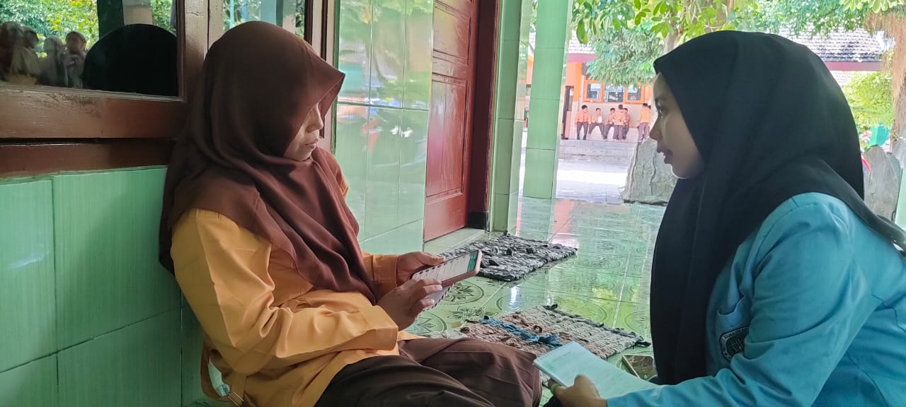
Wawancara dengan Ibu Syamrotul Fikriyah

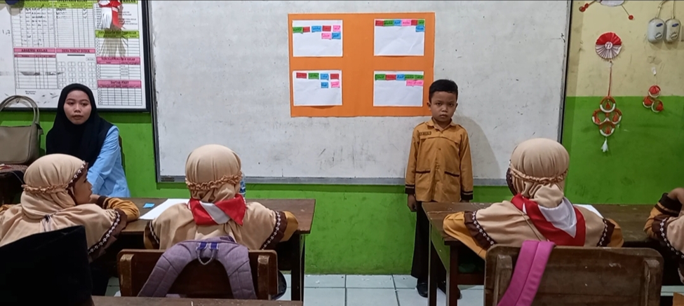
Kegiatan Pembiasaan Membaca Doa Sebelum dan Setelah Pembelajaran

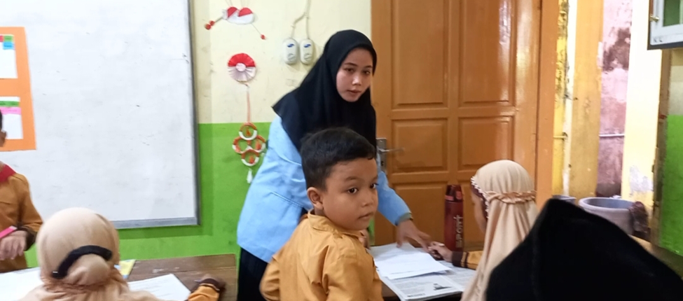
Kegiatan Pemberian Tugas dikelas

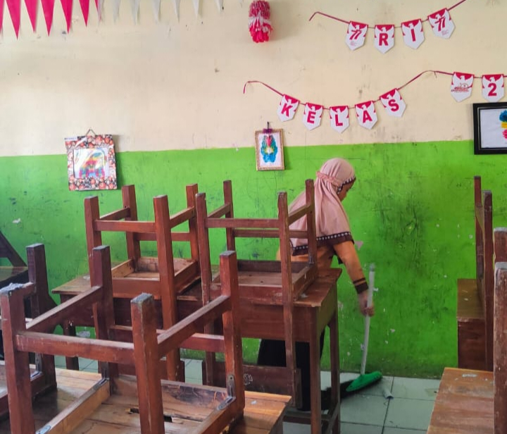
Kegiatan Piket Kelas Sebelum Pulang

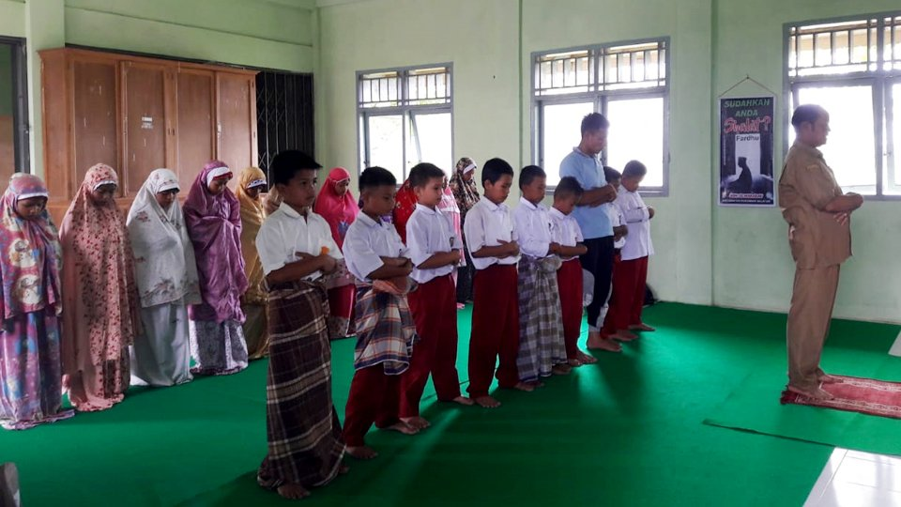
Kegiatan Solat Dzuhur Berjamaah
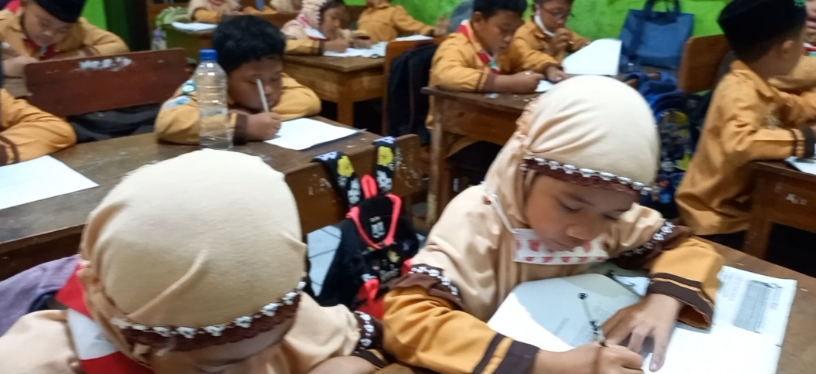
Kegiatan Belajar Siswa dikelas 2C

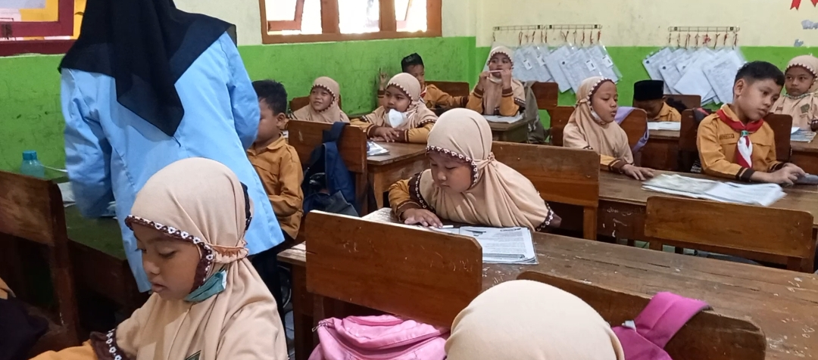
Kegiatan Mengerjakan Tugas

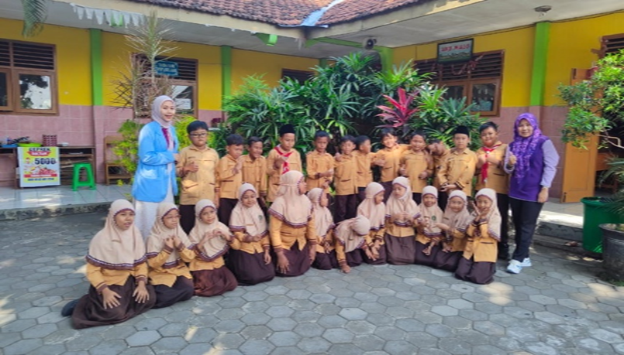
Foto Bersama Guru Wali Kelas dan Siswa Kelas 2C

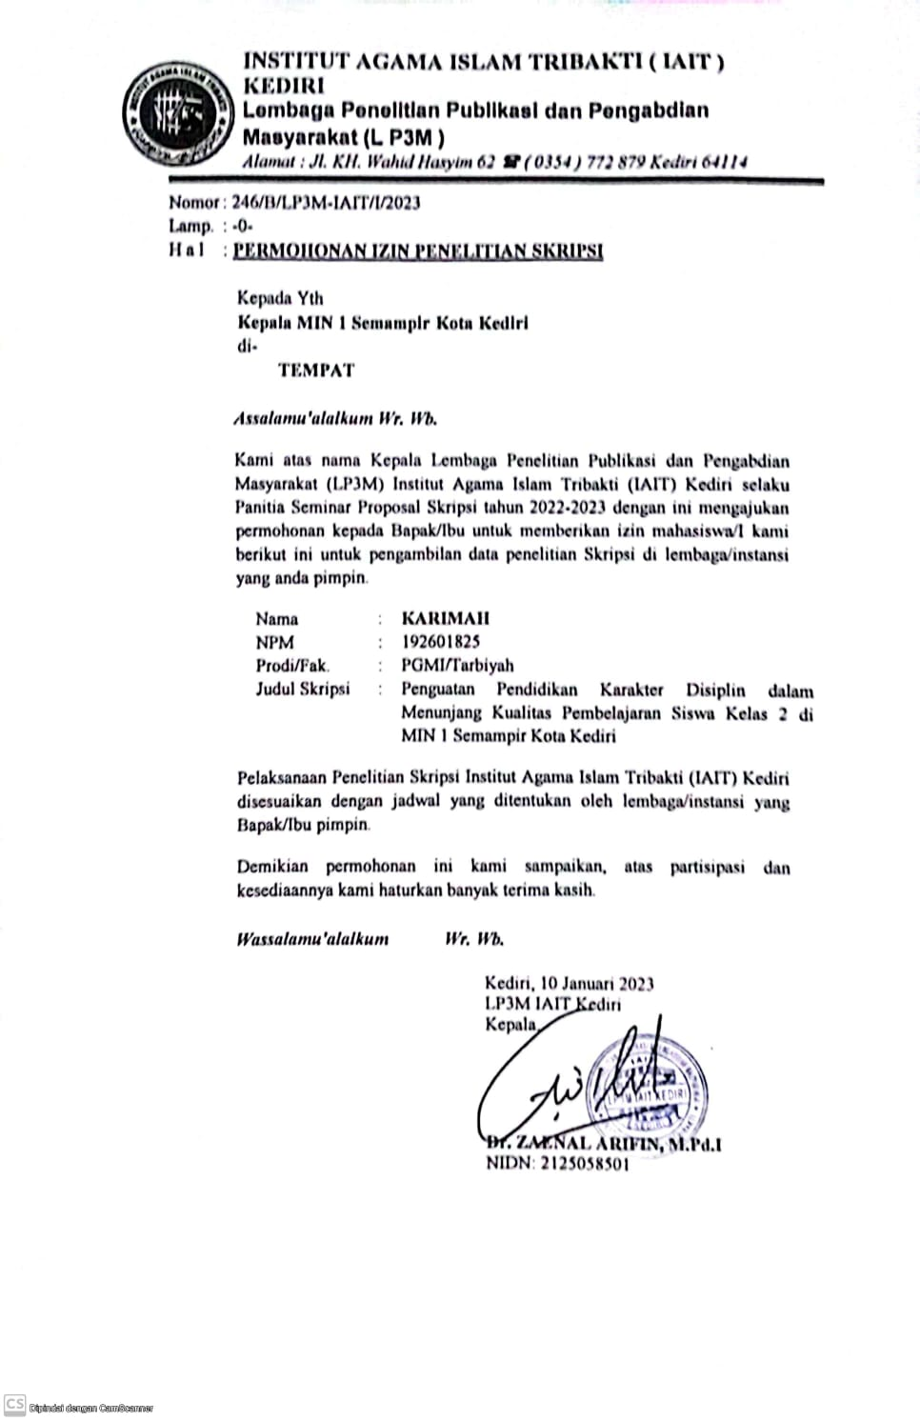
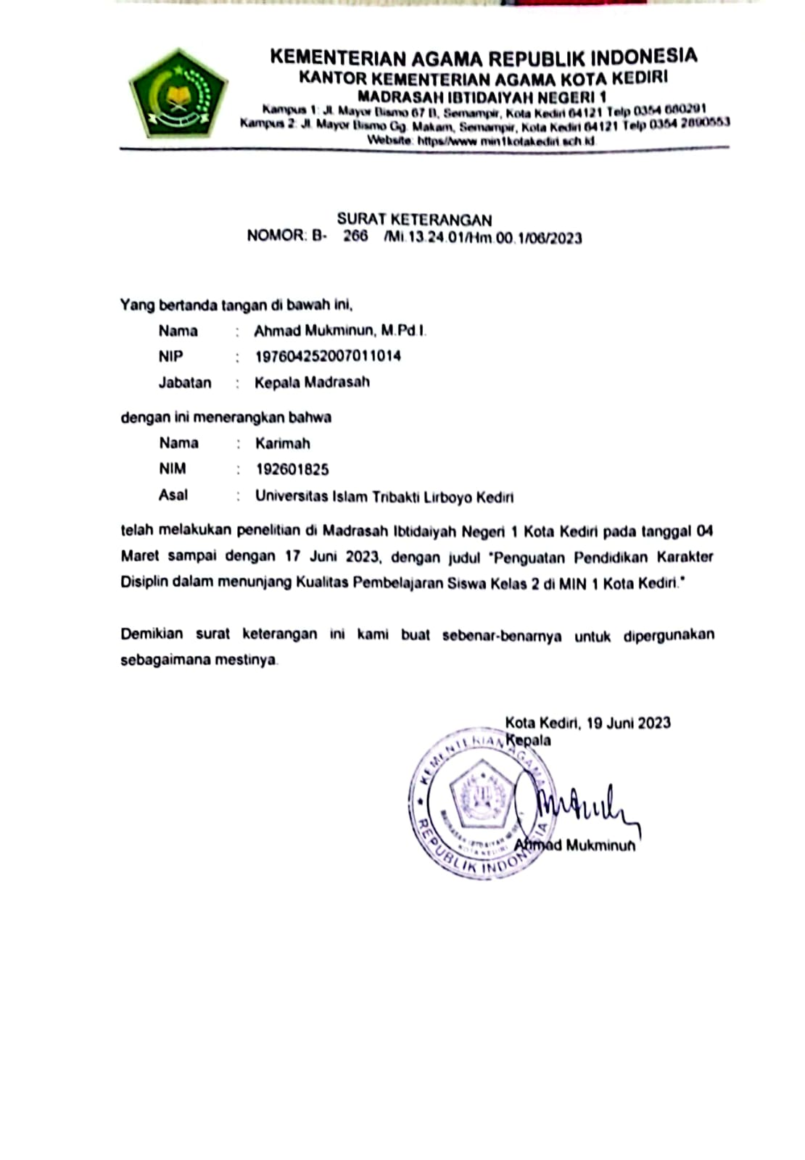

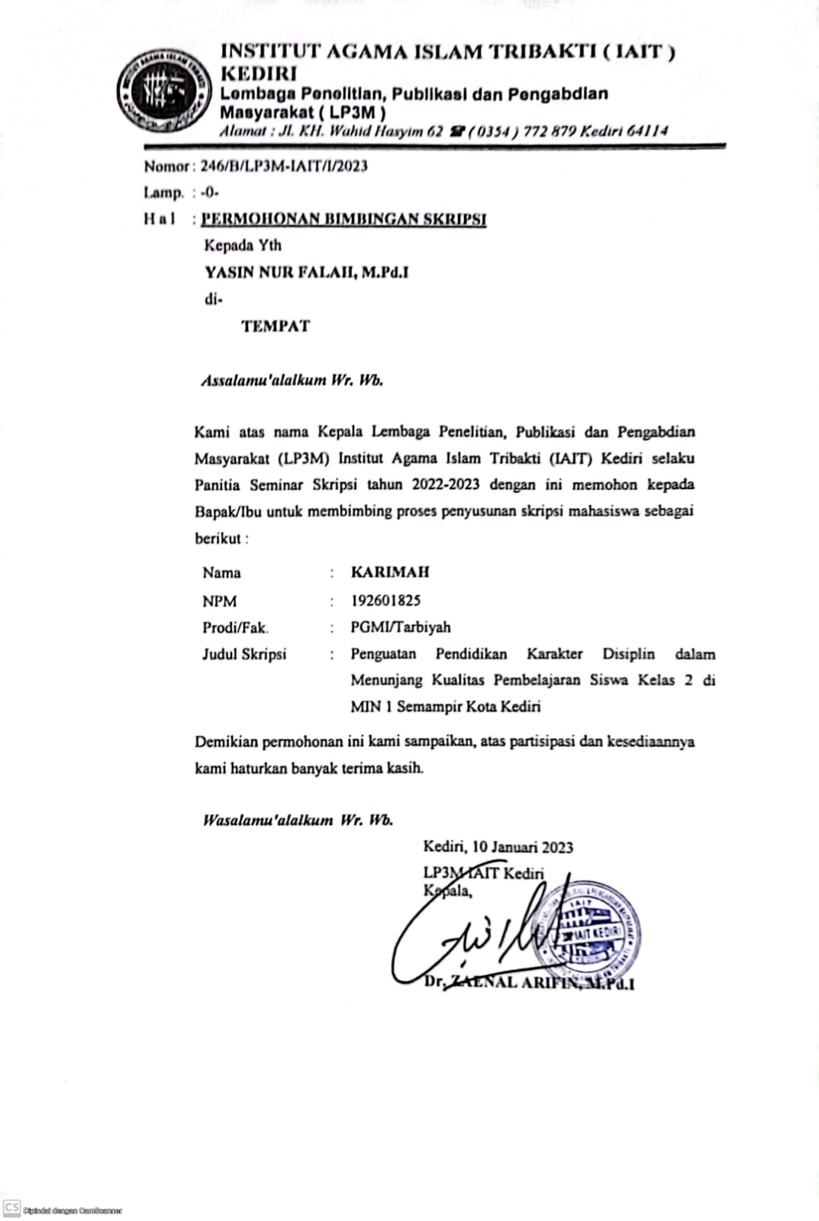

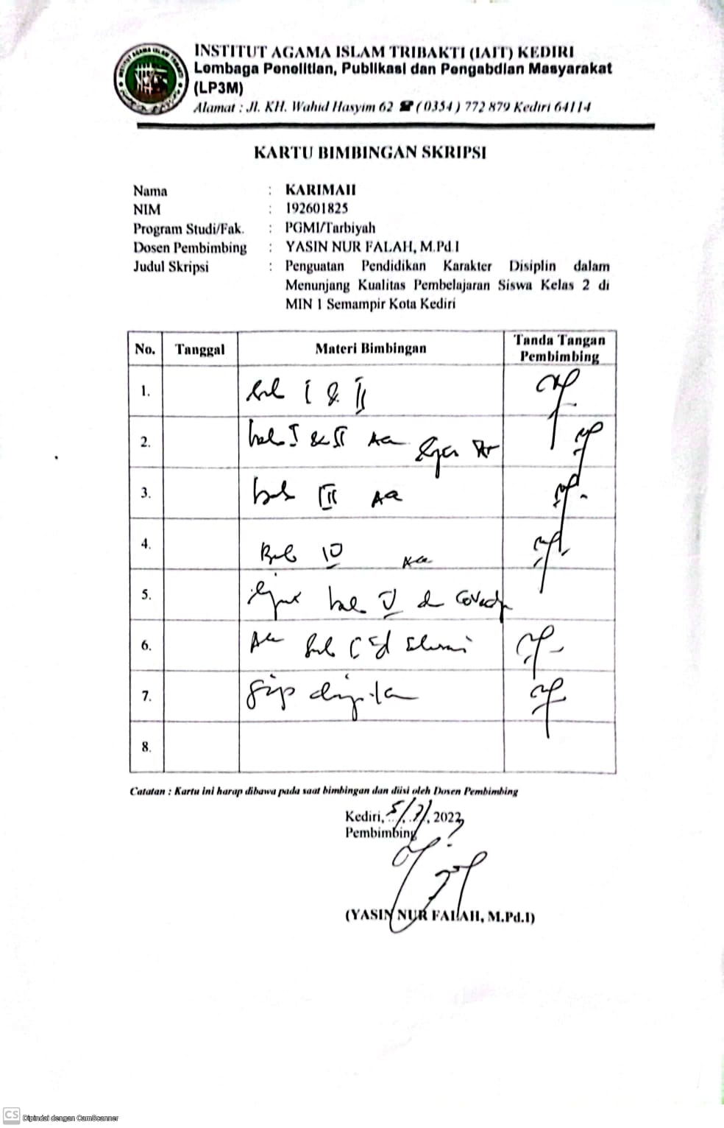
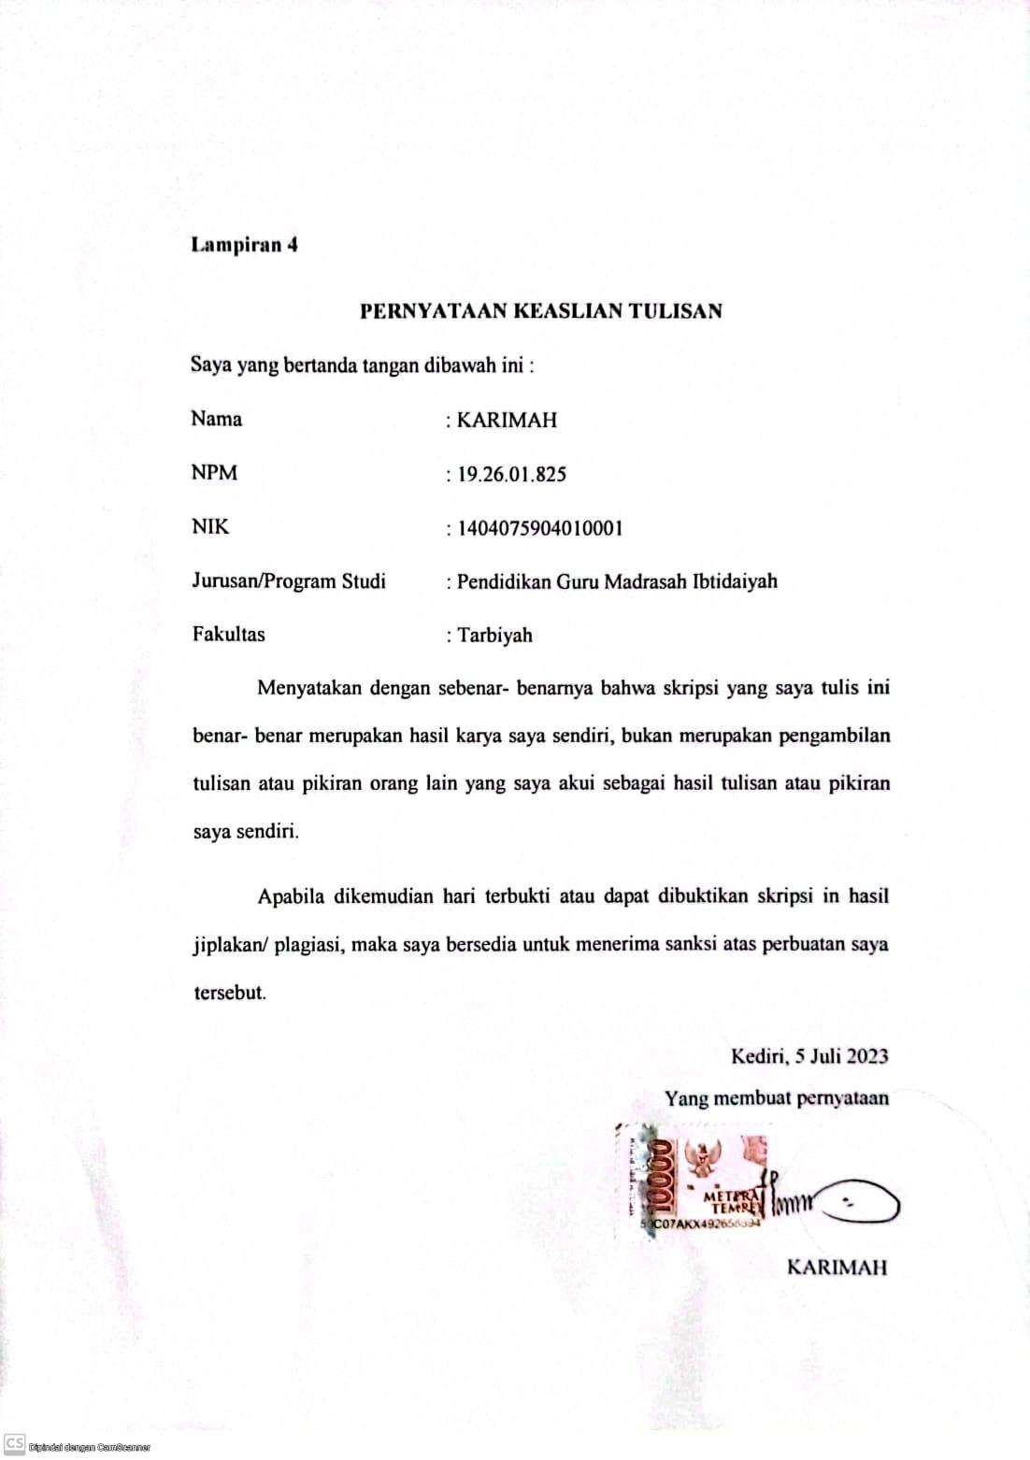

Lampiran 5
RIWAYAT HIDUP PENULIS

Karimah dilahirkan di Belaras Kabupaten Indragiri Hilir, pada tanggal 19 April 2001, Dsn. Parit Baru Mendahara ds. Belaras RT 011 RW 006 Kec. Mandah kab. Indragiri Hilir. Merupakan anak keempat dari empat bersaudara dari pasangan Bapak Ahmad Rohadi dan Ibu Winih, Sekarang telah menyelesaikan S-1 jurusan Pendidikan Guru Madrasah Ibtidaiyah Fakultas Tarbiyah Universitas Islam Tribakti Lirboyo Kediri.
Adapun riwayat pendidikan penulis dimulai dari SD 012 Bagong Pancur tamat tahun 2013; kemudian melanjutkan di MTS Sunan Kali Jaga yang terdapat di kota Kediri dan tamat tahun 2016; selanjutnya penulis melanjutkan di SMA Negeri 1 Mojo Kediri tamat 2019; dan penulis mendapat gelar Sarjana Pendidikan Guru Madrasah Ibtidaiyah (S.Pd.) S1 jurusan Pendidikan Guru Madrasah Ibtidaiyah (PGMI) Fakultas Tarbiyah dan Keguruan di Universitas Islam Tribakti (UIT) Lirboyo Kediri tahun 2023.

